КИТАЙ · ЭКЗАМЕНЫ

HSK: что это за экзамен и с чего начать
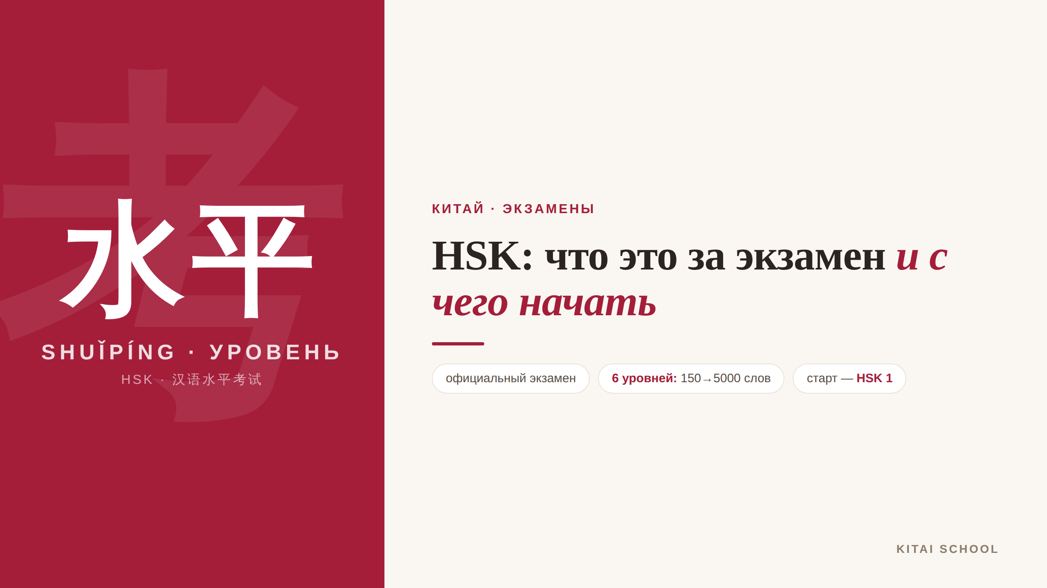
▲ обложка статьи
HSK — это международный экзамен по китайскому языку, тот самый, что спрашивают в университетах, на стажировках и на работе. Звучит солидно и немного пугающе, но на деле всё логично: шесть уровней, понятная структура и очень простой первый шаг. Давайте разберёмся, что это за экзамен, как он устроен и с чего начать именно вам.
Кому будет полезна статья
Тем, кто слышал про HSK и хочет понять, что это за экзамен, какие есть уровни и как подступиться к нему с нуля.
Что вы узнаете
1. Что такое HSK и зачем он нужен
2. Шесть уровней: что каждый означает
3. Как устроен экзамен и как считают баллы
4. С чего начать — по шагам
Сначала посмотрите весь путь целиком — я собрала лестницу уровней в короткую анимацию. А дальше разберём каждый вопрос по порядку.
▶ Анимация «От HSK 1 до HSK 6»: уровни загораются по очереди, а на первой ступени горит бейдж «старт» (смотрите в прикреплённом файле).

Что такое HSK и зачем он нужен
HSK (по-китайски 汉语水平考试, «экзамен на уровень китайского») — это официальный тест для иностранцев по стандартному китайскому, путунхуа. Его проводит организация CTI под эгидой CLEC (это бывший Hanban), а регистрация идёт через официальный сайт chinesetest.cn. Проще говоря, HSK — это признанный во всём мире способ подтвердить, насколько хорошо вы знаете китайский.
Зачем он нужен? Причин обычно четыре: поступление в китайский вуз (там требуют определённый уровень), стажировки и стипендии, работа, где нужен китайский, — и, наконец, просто измеримая цель для себя. Даже если экзамен вам формально не нужен, готовиться к нему полезно: он задаёт чёткую программу и не даёт топтаться на месте.

Шесть уровней: от 150 до 5000 слов
Привычная система HSK состоит из шести уровней. Разница между ними — прежде всего в объёме словарного запаса: от 150 слов на старте до 5000 на вершине. Вот вся картина сразу.
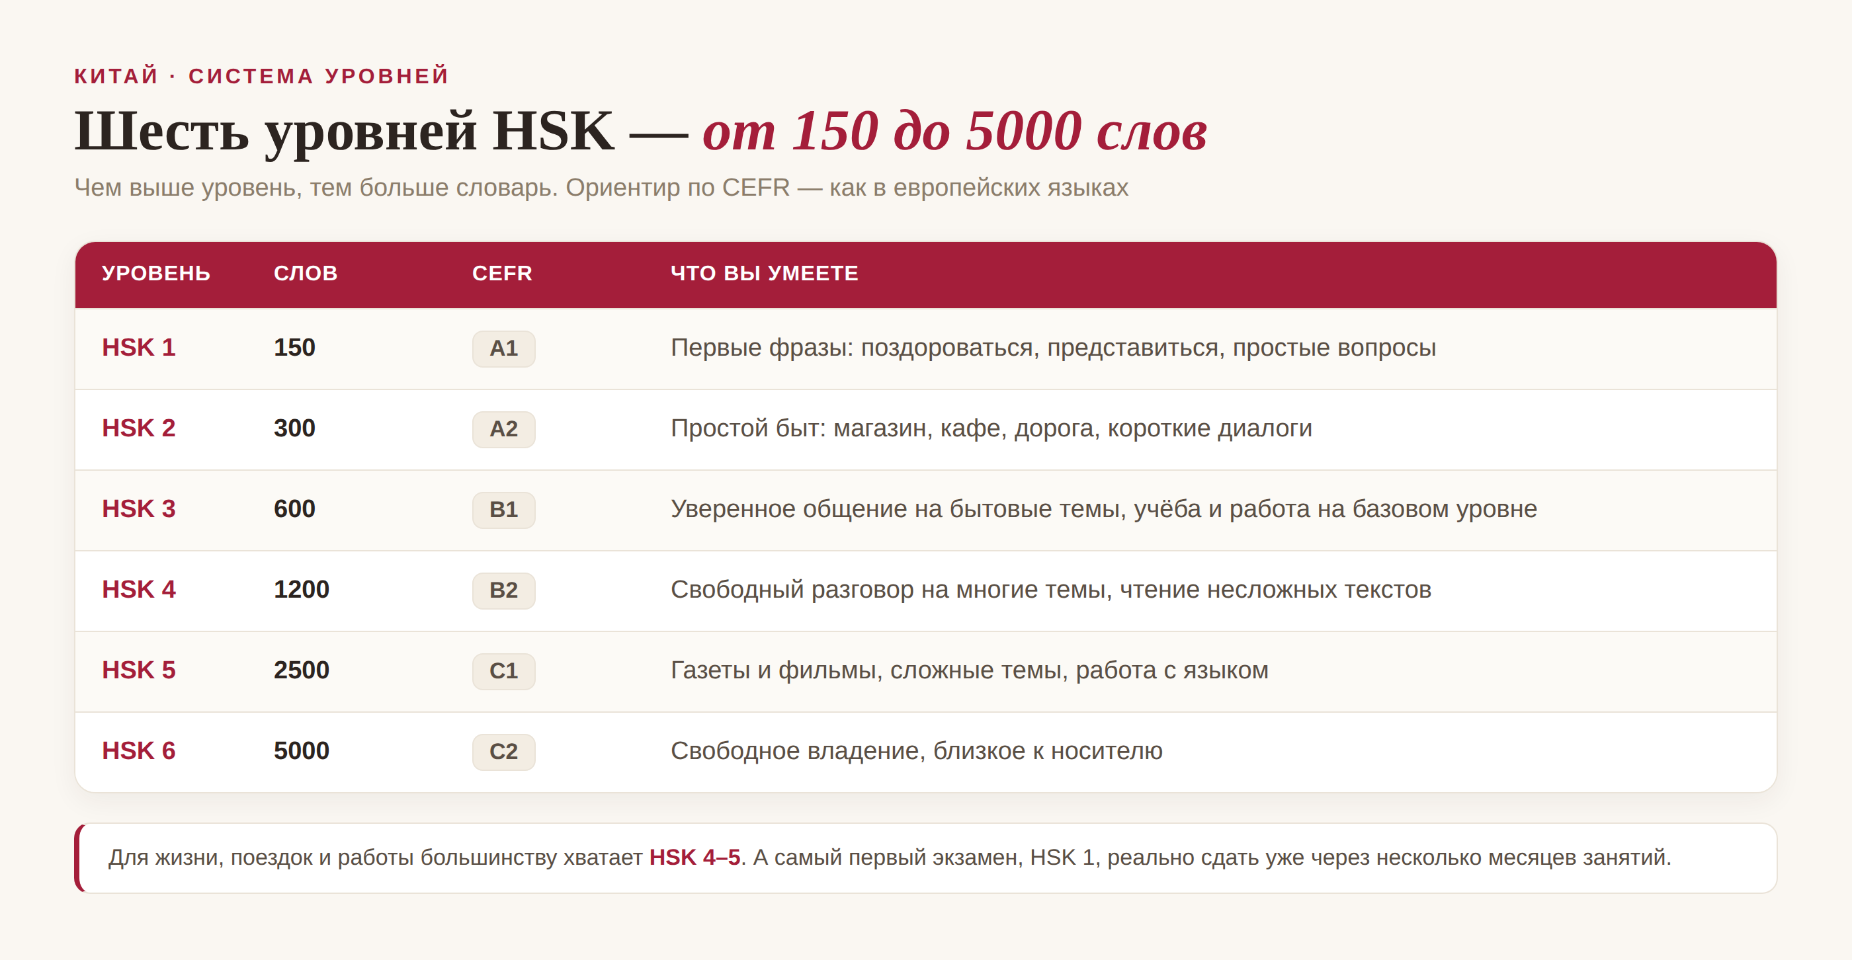
▲ шесть уровней HSK и что вы умеете на каждом
Ориентир по CEFR (европейской шкале) помогает почувствовать масштаб: HSK 1 — это A1, а HSK 6 — уже C2, уровень, близкий к носителю. Но не пугайтесь верхних строчек: для жизни, поездок и работы большинству достаточно HSK 4–5. А самый первый экзамен, HSK 1, реально сдать уже через несколько месяцев занятий — это отличная первая цель.

Как устроен экзамен и баллы
Теперь про саму структуру — и тут есть важная деталь, которая зависит от уровня.
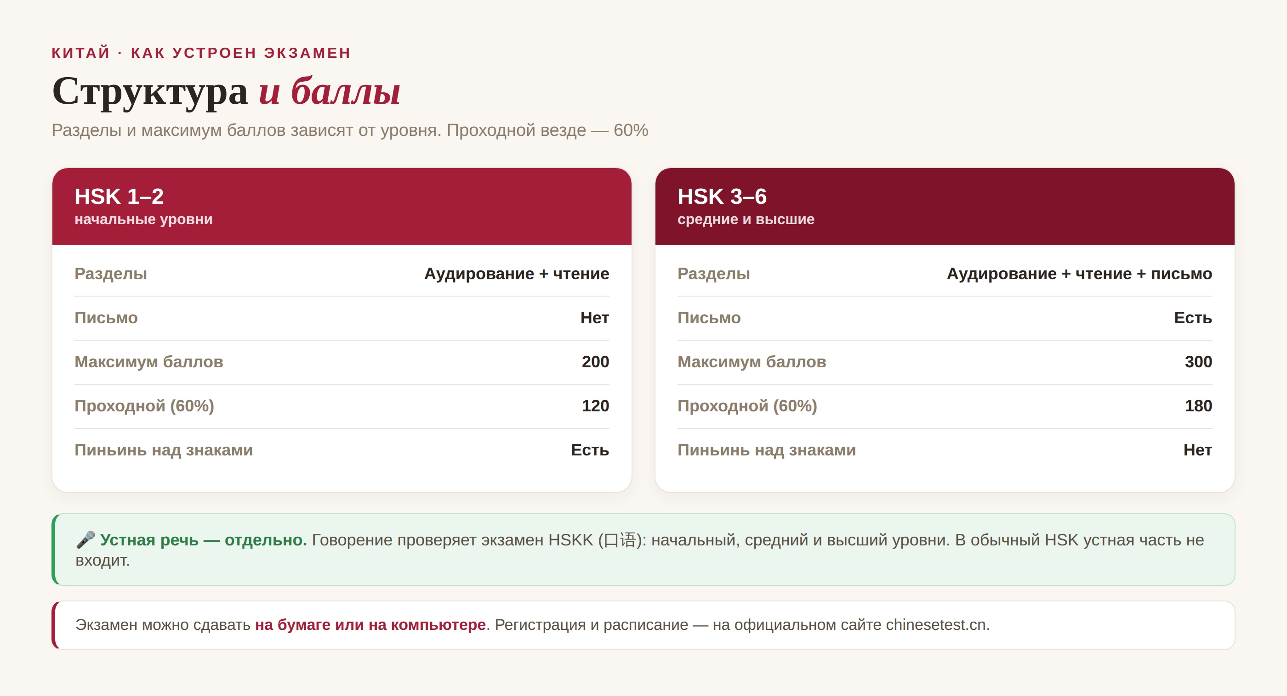
▲ структура, баллы и отдельный устный экзамен
На начальных уровнях (HSK 1–2) экзамен состоит из двух разделов — аудирование и чтение, максимум 200 баллов, проходной — 120 (это 60%). Приятная деталь для новичков: над всеми иероглифами напечатан пиньинь, так что читать «вслепую» не придётся. Начиная с HSK 3 добавляется письмо, максимум становится 300 баллов, проходной — 180, а пиньинь над знаками исчезает.
И то, о чём часто забывают: устная речь в обычный HSK не входит. Говорение проверяет отдельный экзамен — HSKK (口语), у него свои три ступени: начальная, средняя и высшая. Так что если вам нужно подтвердить именно разговорный навык, сдавать придётся два экзамена. Сам HSK можно проходить на бумаге или на компьютере — выбор за вами.

С чего начать по шагам
Самое важное — не пугаться и сделать первый шаг правильно. Вот простой порядок действий.
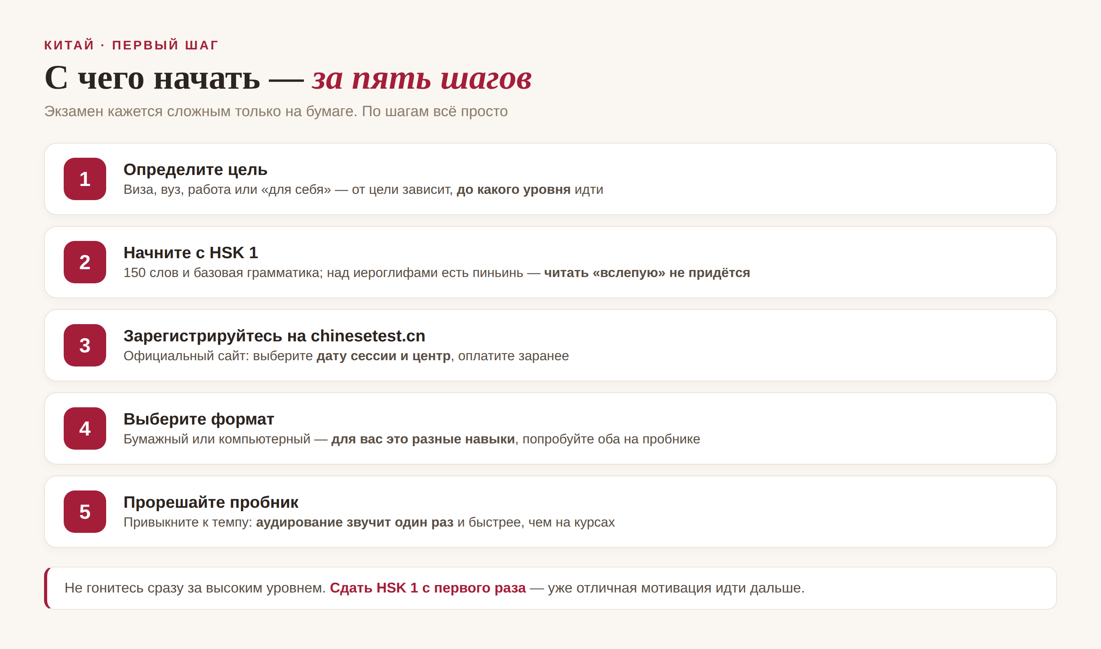
▲ пять шагов от нуля до первого сертификата
Сначала определите цель — от неё зависит, до какого уровня вообще идти. Затем начните с HSK 1: 150 слов, базовая грамматика, пиньинь над знаками — вполне посильно. Зарегистрируйтесь на официальном сайте chinesetest.cn, выберите дату и центр, определитесь с форматом (бумага или компьютер — это разные ощущения) и обязательно прорешайте пробник. Пробник нужен ради одной коварной вещи: аудирование на HSK звучит всего один раз и быстрее, чем на курсах, — к этому темпу надо привыкнуть заранее.

А как же новый HSK 3.0?
Вы могли слышать про новую систему — HSK 3.0 (её ещё называют «три уровня, девять ступеней»). Это обновлённый стандарт, где лексики намного больше — порядка 11 тысяч слов, — и добавлены новые навыки. Он постепенно вводится, но на практике на 2026 год большинство обычных сессий по-прежнему идёт по привычной шестиуровневой системе.
Что делать вам? Не переживать из-за версий. Логика подготовки одна и та же: набирать слова, тренировать все навыки и идти по уровням снизу вверх. А точный формат и лексический минимум вашей сессии всегда сверяйте на официальном сайте chinesetest.cn перед регистрацией — это единственный надёжный источник.

Главное на старте
И напоследок — то, что решает больше, чем выбор уровня. Регулярность важнее рывков: двадцать минут каждый день дают больше, чем марафон раз в неделю. Не гонитесь сразу за высоким уровнем — сдать HSK 1 с первого раза уже само по себе отличная мотивация идти дальше. А дальше лестница поведёт вас сама, ступень за ступенью.
«Путь в тысячу ли начинается с первого шага», — говорят китайцы: 千里之行，始于足下 (qiān lǐ zhī xíng, shǐ yú zú xià). Ваш первый шаг к HSK — просто начать. 加油！
АВТОР
Юлия Горяина
Китаист и лингвокоуч, докторант Шаньдунского университета (山大), преподаватель МГУ ВШБ. Более 20 лет практики; объездила почти весь Китай.
Хэштеги: #китай #китайскийязык #hsk #экзамен #китайскийснуля #学中文

